IES Villablanca 2ºDAW DIW

Práctica UT1_03

A lo largo del curso vamos a desarrollar una página web con un objetivo a elección del alumno. En esta tercera práctica vamos a pensar en la estructura que va a tener nuestra página web..

Realizar la entrega en formato **PDF** y debe aparecer el **nombre del alumno** en el **nombre del archivo**.

Crea un documento de texto incluyendo la siguiente información:

1. Describe el tipo de clasificación utilizado en la web, si es de tipo exacto o ambiguo y concreta cuál de los 7 tipos vistos en clase sigue.

**EXACTO:**

Opte por esta clasificación, ya que da un enfoque mas profesional y organizado.

**SIGUE UN TIPO CRONOLÓGICO:** opte por este tipo, ya que la tecnología sigue avanzando y mis conocimientos también, y esto en mi portafolios se puede ver afectados a cambios variados y constantes.

1. Indica el tipo de estructura utilizado en la web (Jerárquica, lineal o en red).

**jerárquica**

1. Realiza un esquema, con algún programa de edición de imagen (o si se prefiere a papel y luego sacarle una foto) de cómo será la estructura de la web. Se puede utilizar: [draw.io](http://draw.io/).

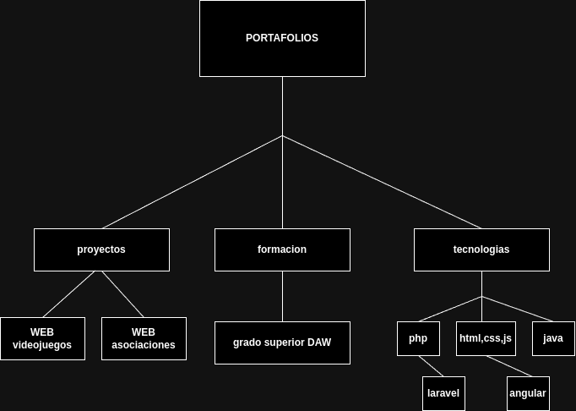

1. Si procede, realizar un diagrama de flujo de la posible navegación de la web. Por ejemplo si el tipo de estructura es jerárquica o lineal es posible que no sea necesario, mientras que si es en red es imprescindible.

Práctica UT1_03